## 单元检测试卷(二)

(时间：60分钟　　满分：100分)

一、选择题(每小题2分，共50分)

(2020·云南省中央民大附中期末)读“大气垂直分层示意图”，完成1～3题。

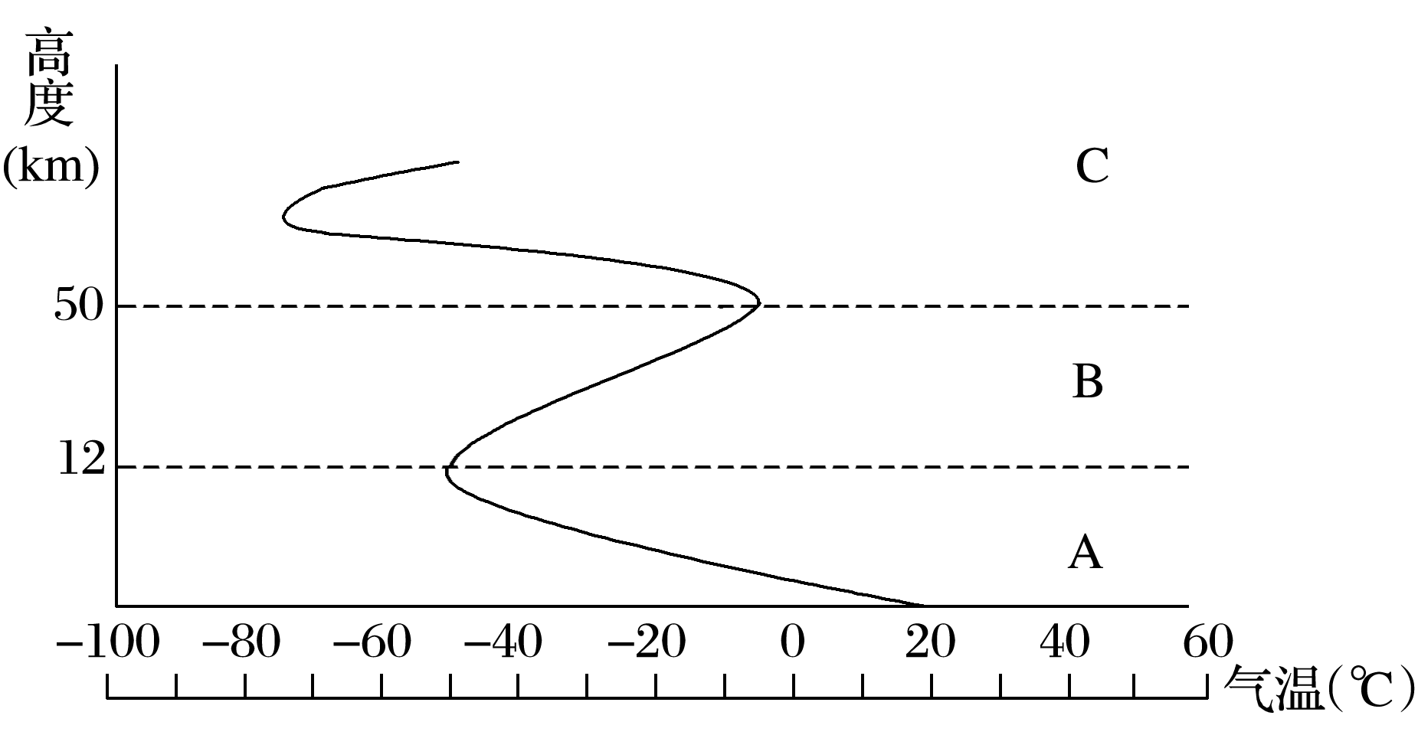

1．图中适宜飞机飞行的是(　　)

A．A层 B．B层

C．C层 D．A、B层

2．图中A层大气的直接热源来自(　　)

A．太阳辐射 B．大气逆辐射

C．地面辐射 D．大气反射

3．关于B层的叙述，错误的是(　　)

A．气温随着海拔的升高而升高

B．大气运动以水平运动为主

C．该层中的臭氧吸收紫外线而增温

D．能反射无线电短波

答案　1.B　2.C　3.D

解析　第1题，根据大气垂直分层的特征，可知A为对流层，B为平流层，C为高层大气。平流层大气以水平运动为主，适宜飞机飞行，高度位于约12～50千米之间，B对。第2题，图中A层大气的直接热源来自地面辐射，C对。第3题，平流层中的臭氧吸收紫外线而增温，气温随着海拔的升高而升高，A、C正确。大气运动以水平运动为主，B正确。能反射无线电短波的是C层(高层大气)中的电离层，D错误。故选D。

一位地理爱好者去北半球沙漠地区旅游，发现绿洲附近风向具有明显的昼夜反向的特征。读“沙漠地区绿洲示意图”，完成4～5题。

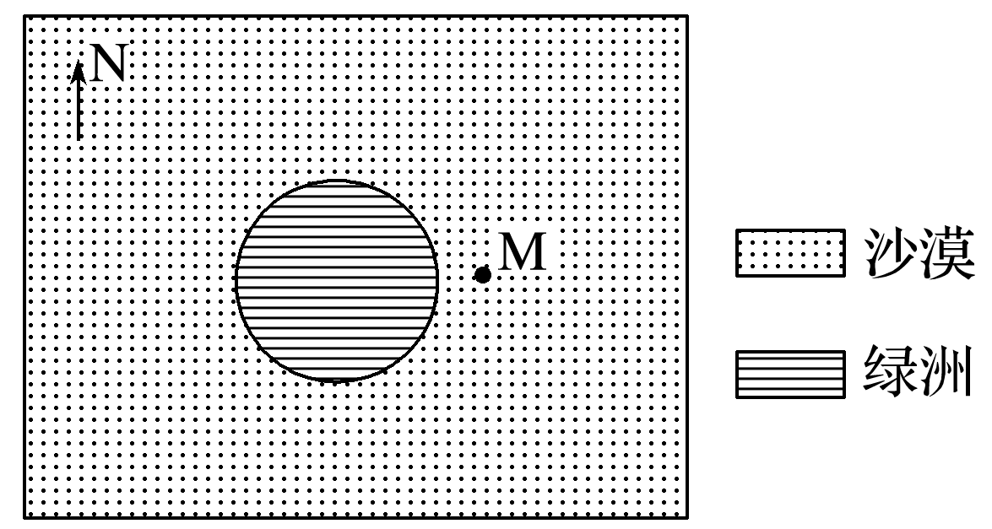

4．夜晚M地的风向为(　　)

A．西南风 B．东北风 C．东南风 D．西北风

5．造成该地区风向昼夜反向的原因是(　　)

A．人类活动差异 B．降水差异

C．海拔高低差异 D．下垫面热力性质差异

答案　4.C　5.D

解析　第4题，夜晚绿洲降温慢，气温高，气压低。所以经过M地的水平气压梯度力是由沙漠指向绿洲地区(由东向西)。北半球向右偏，所以形成东南风。第5题，白天，绿洲升温慢，气温低，气压高；夜晚，绿洲降温慢，气温高，气压低。下垫面热力性质差异导致风向昼夜反向。

下图为“某区域某日近地面等压线图”，图中N地气压低于P地。读图，回答6～7题。

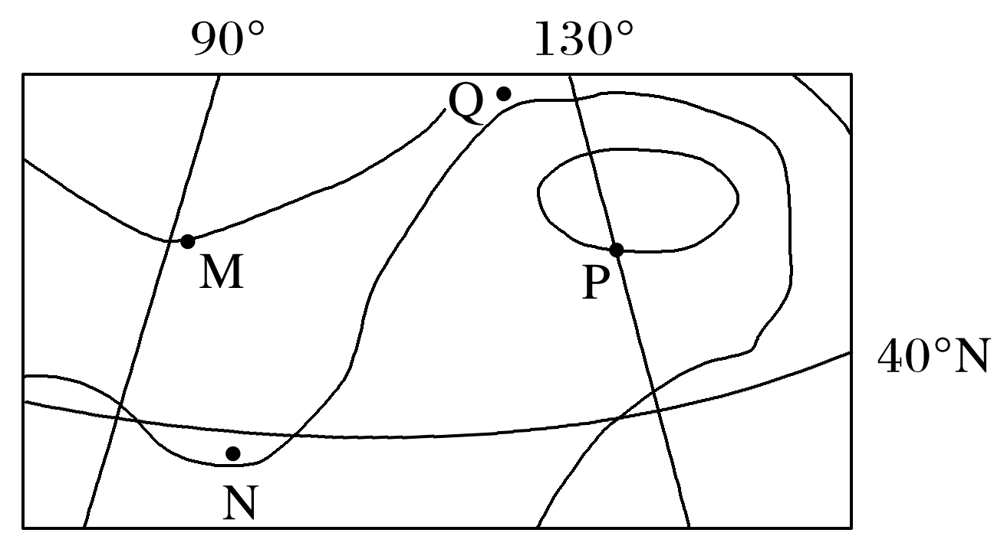

6．M、N、P、Q四地中，风力最强的是(　　)

A．M地 B．N地 C．P地 D．Q地

7．Q地风向为(　　)

A．东北风 B．西北风 C．偏东风 D．偏南风

答案　6.D　7.D

解析　第6题，等压线越密集表示水平气压梯度力越大，风力越大。图示四地中，Q地等压线最密集，风力最大。第7题，图中N地气压低于P地，则P点所在等压线内部是高压中心，风由高压吹向低压，图示为北半球，受地转偏向力影响右偏，Q地风向为偏南风。

(2020·山西省长治二中月考)温室效应引起全球变暖已成事实。澳大利亚科学家又提出，与这一效应相伴的还有“地球变暗”效应。读图完成8～10题。

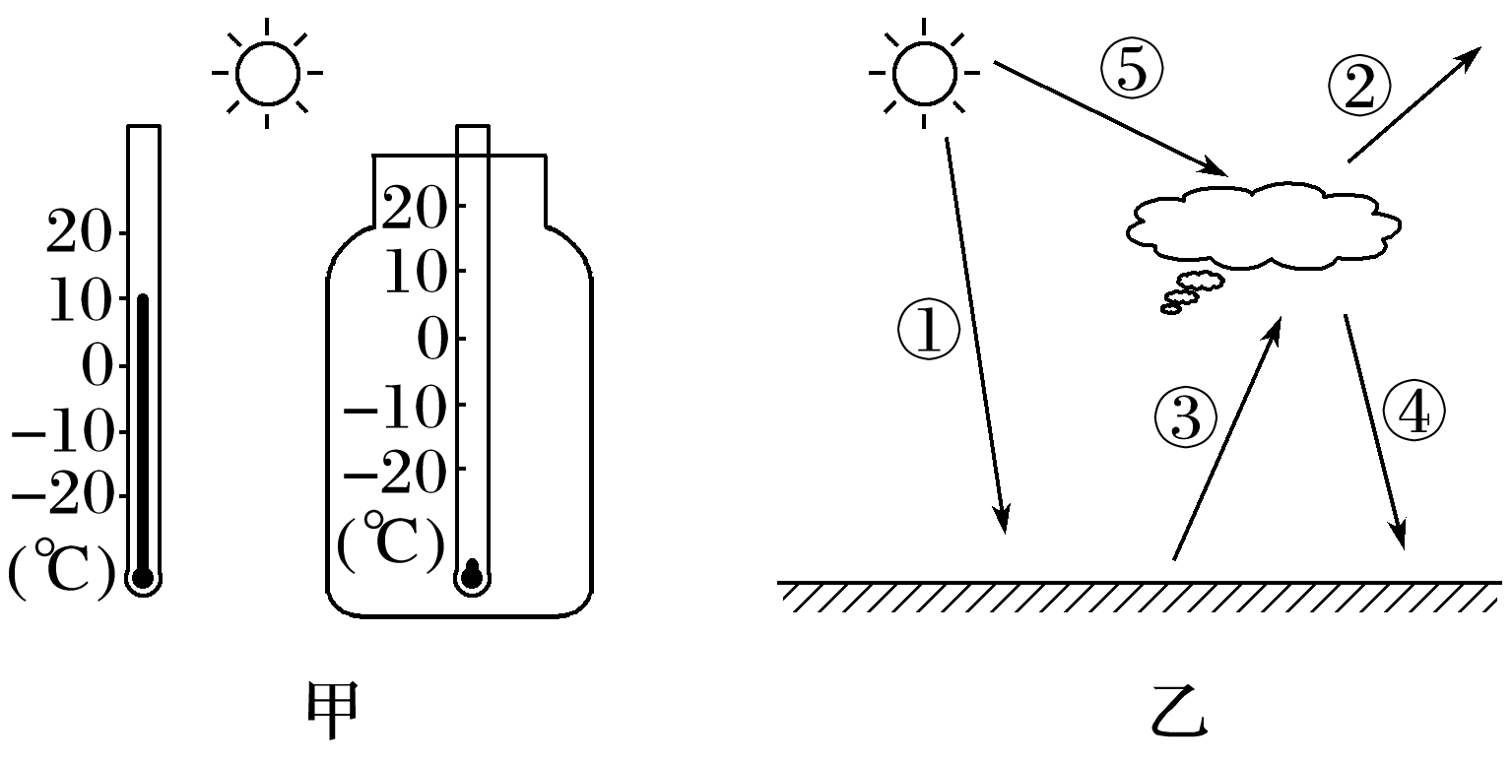

8．图甲为模拟温室效应的小实验，两支同样的温度计静置在阳光下，十分钟后，透明玻璃瓶内温度计的读数可能是(　　)

A．25℃ B．12℃ C．10℃ D．8℃

9．高原地区气温低，主要是图乙中哪个环节导致的(　　)

A．① B．② C．③ D．⑤

10．图乙中与“地球变暗”相对应的大气热力作用是(　　)

A．① B．② C．③ D．④

答案　8.B　9.C　10.B

解析　第8题，透明玻璃瓶内温度计受温室效应影响，读数应大于10℃，但25℃又过高，不符合实际，故可能是12℃。第9题，高原地区气温低，主要是空气稀薄，近地面大气吸收地面辐射少所导致的。第10题，与“地球变暗”相对应的大气热力作用是大气的反射作用增强，即图中②增强。

每年春季和初夏都会有近千座冰山漂至纽芬兰岛东北海岸，这里被称为是“冰山胡同”。读“北大西洋中高纬度洋面年平均水温图”，回答11～13题。

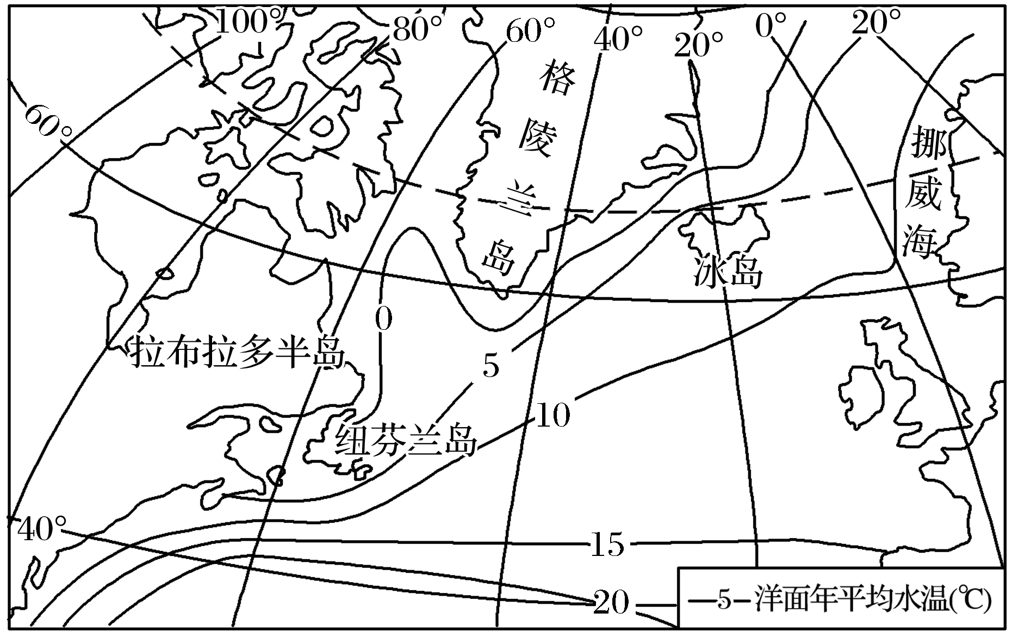

11．关于图示区域海水水温分布特点的说法，正确的是(　　)

A．同纬度水温西高东低

B．随纬度增加水温升高

C．西部水温温差大，东部水温温差小

D．由南向北递减变化均匀

12．影响图示区域海水水温分布的主要因素是(　　)

A．纬度、光照 B．海拔、地形

C．纬度、洋流 D．海陆位置、盛行风

13．冰山出现的时间、数量还受气温变化影响。随着全球气候变暖，北大西洋中冰山出现的变化趋势有(　　)

①出现时间滞后　②出现时间提前　③数量增多　④数量减少

A．①② B．②③

C．③④ D．①④

答案　11.C　12.C　13.B

解析　第11题，读图可知，同纬度水温西低东高，A错；随纬度增加水温降低，B错；西部等温线较东部密集，因此西部温差大，东部温差小，C正确；从南向北，等温线分布疏密不均，因此水温由南向北递减变化不均匀，D错。第12题，影响图示海域大洋水温分布的主要因素是纬度和洋流，C正确。第13题，随着全球气候变暖，春季气温升高快，北大西洋中冰山出现的时间提前，数量增多。B正确。

海水密度是指单位体积的海水质量，其大小取决于盐度、温度和深度。读“海水温度、盐度、密度随纬度变化图”，完成14～15题。

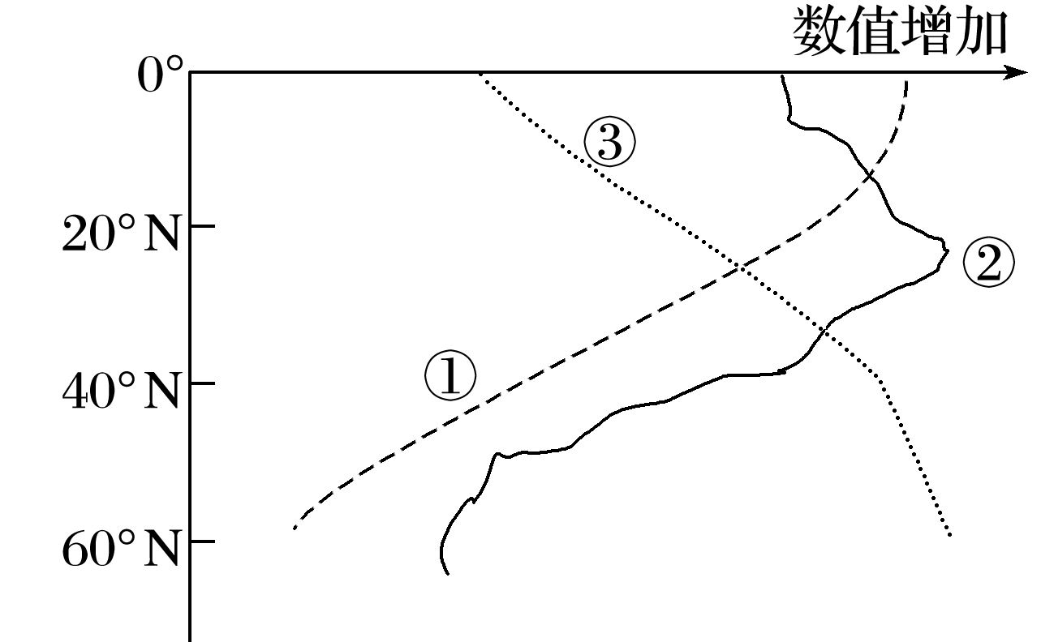

14．下列关于图中①②③三条曲线，说法正确的是(　　)

A．①为表层海水盐度分布

B．②为表层海水温度分布

C．③为表层海水密度分布

D．①③曲线变化呈正相关

15．下列关于海水密度分布及其影响的说法，正确的是(　　)

A．表层海水密度的分布规律是从赤道向两极递减

B．海水密度的垂直分布规律是从表层向深层逐渐增加

C．海水最大密度出现在低纬地区的海面

D．海水密度与洋流运动无关

答案　14.C　15.B

解析　第14题，根据海水盐度副热带海区最高，并依次向南北两侧递减，以及海水温度由低纬度向高纬度递减的规律，可判断图中曲线①②③分别是温度、盐度和密度曲线。表层海水密度与温度呈负相关。第15题，根据上题分析，并结合所学知识可知，海水由表层到深层随着深度增加、密度增大。

波浪能是一种新能源，我国海域辽阔，波浪能资源丰富。波浪能发电厂有广阔的发展前景，但目前尚处于试验阶段。下图示意我国渤海海域波浪能流密度的空间分布。据此完成16～17题。

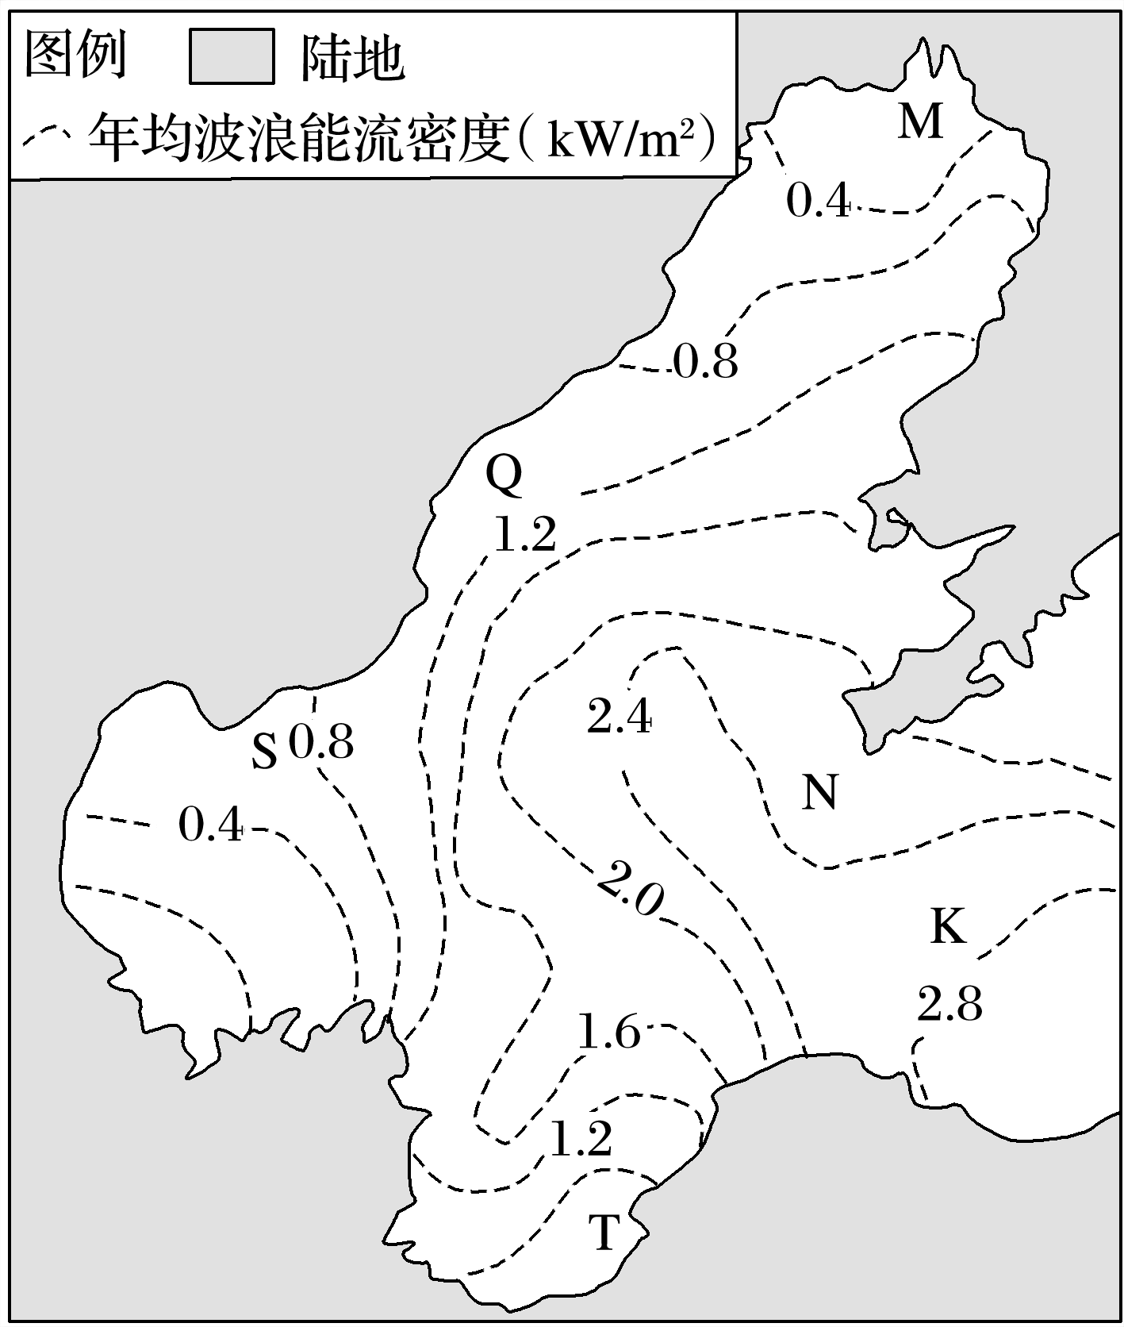

16．仅考虑发电效率，最适宜建设波浪能发电站的海域是(　　)

A．M B．N C．Q D．K

17．下列海域冬季波浪能资源最丰富的是(　　)

A．M B．T C．S D．Q

答案　16.D　17.B

解析　第16题，图中K海域年均波浪能流密度最大，故最适宜建设波浪能发电站。第17题，该区域冬季盛行西北风，受盛行风影响，陆地的西北岸为迎风岸，海浪较大，陆地的东岸为背风岸，风浪较小，T海域位于迎风岸，故冬季波浪能资源最丰富。

“钱塘一望浪波连，顷刻狂澜横眼前；看似平常江水里，蕴藏能量可惊天。”观潮始于汉魏，盛于唐宋，已有2 000余年历史。下图是“钱塘潮观潮地点示意图”。当太阳和月球的引潮力成一条直线时，形成天文大潮。读图回答18～19题。

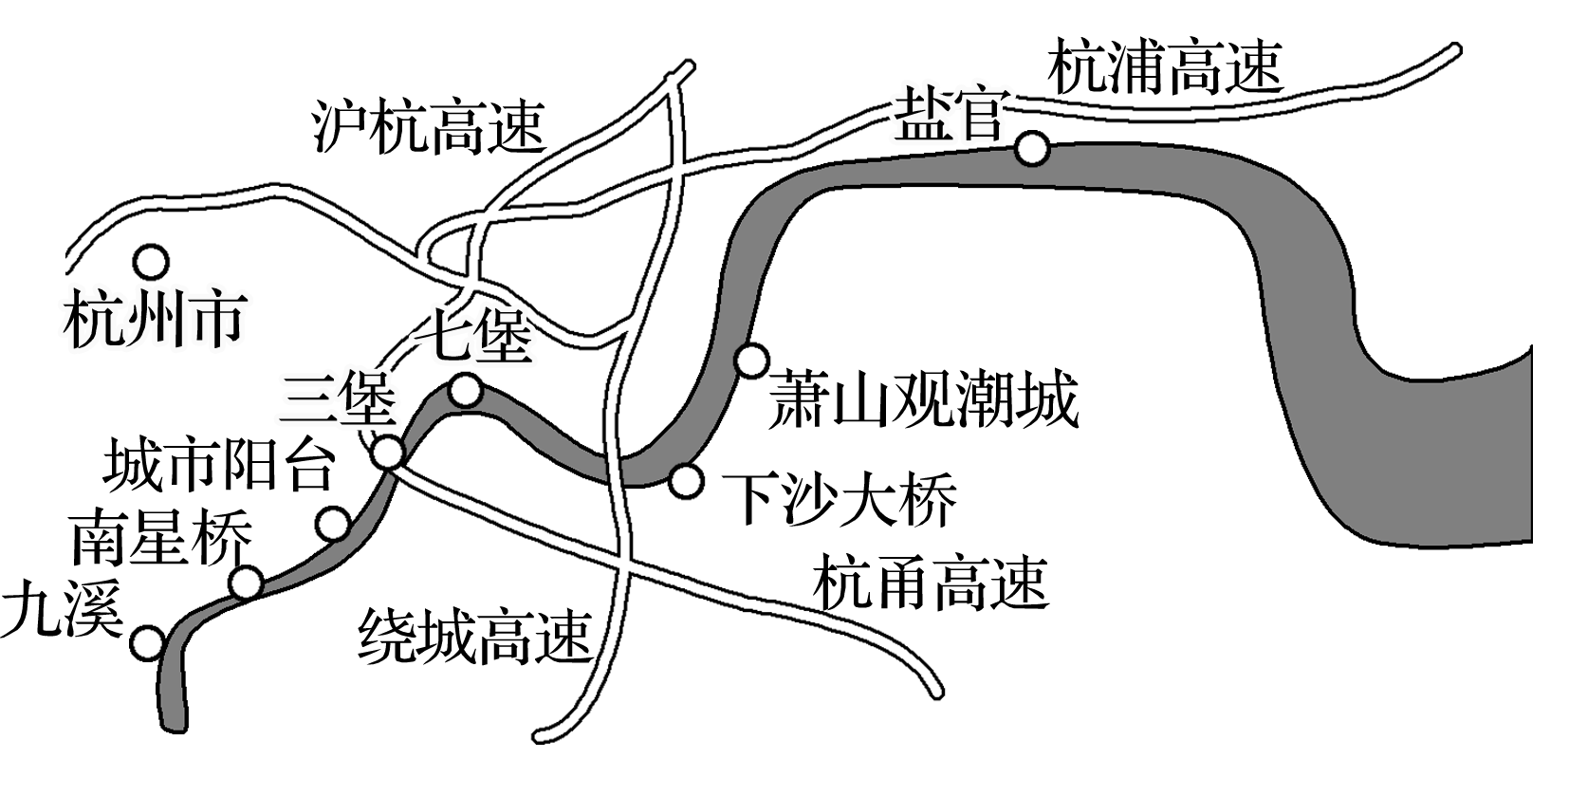

18．与钱塘潮形成有关的因素是(　　)

A．气候变化

B．冬季风

C．月球和太阳对地球的引力

D．地转偏向力

19．相对于盐官的游客，位于杭州七堡的游客看到的同一次大潮(　　)

A．水位高 B．水位低

C．到来的早 D．浪头小

答案　18.C　19.A

解析　第18题，钱塘潮的形成主要受天体引潮力、海湾地形和夏季风的影响，选C。第19题，大潮是从海洋向河口方向推进的，即自东向西方向运动，越向河流上游方向，河面越狭窄，涌起的潮水越高，杭州七堡位于盐官以西，河面更狭窄，潮水水位更高，选A。

阅读下列描述海水运动的文字，完成20～22题。

①东临碣石，以观沧海。水何澹澹，山岛竦峙。树木丛生，百草丰茂。秋风萧瑟，洪波涌起。——曹操《观沧海》

②其杭人有一等无赖不惜性命之徒，以大彩旗或小清凉伞、红绿小伞儿，各系绣色缎子满竿，伺满潮出海门。百十为群，执旗泅水上，以迓子胥弄潮之戏。或有手脚执五小旗浮潮头而戏弄。——《梦粱录》

③上午，当我驾车沿着海岸线走的时候，看到了怪异的景象。海水呈现白色，上面满是泡沫。6米高的巨浪冲上海岸。——马来西亚人英瓦尔(马来西亚槟榔屿)

20．①描述的海水运动类型是(　　)

A．风浪 B．海啸

C．风暴潮 D．潮汐

21．引起②描述的海水运动的主要因素是(　　)

A．风 B．太阳

C．月球 D．海底地震

22．引起③描述的海水运动的因素最可能是(　　)

A．风 B．太阳引力

C．月球引力 D．海底地震

答案　20.A　21.C　22.D

解析　第20题，文中“秋风萧瑟，洪波涌起”指的是风浪。第21题，文中“杭人”指“杭州人”，描述的应是钱塘潮景观，在引起潮汐的引潮力中，月球因距离地球近从而使月球的引潮力成为最主要的引潮力。第22题，③描述的是海啸，它主要是由海底地震、火山爆发和水下滑坡、坍塌等引起的。

台湾岛上森林资源丰富，其中樟树是特色树种，其叶片具有革质特征。樟树喜温暖湿润的气候，宜生长在年均温16 ℃以上、1月平均气温在5 ℃以上的地区，其抗寒能力不强。下图为“台湾岛植被分布示意图”。据此回答23～25题。

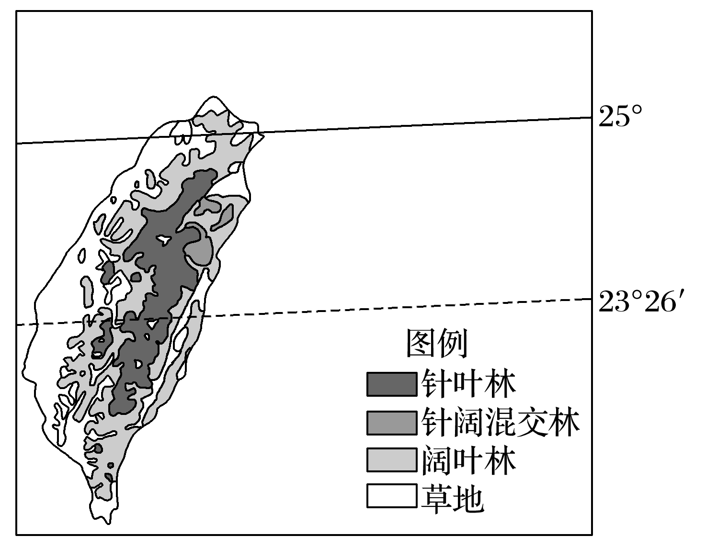

23．图中台湾岛森林分布特征的主要成因是(　　)

A．受海洋影响显著

B．南北纬度跨度大

C．受林业发展区划影响显著

D．受地形影响显著

24．在台湾岛东部地区，樟树不适宜生长的海拔是(　　)

A．0～200 米 B．200～400米

C．400～1 800米 D．2 000～3 500米

25．樟树叶片具有革质特征，该特征有利于(　　)

A．减少水分蒸腾

B．抗寒

C．减轻病虫危害

D．增强光合作用

答案　23.D　24.D　25.B

解析　第23题，海洋影响不是森林分布类型差异的原因，A错。根据植被的分布规律可知，针叶林一般分布于高山或较高纬度地区。台湾岛纬度较低，纬度不是针叶林分布的原因，B错。林业发展区划不能影响植被类型，C错。中东部地势较高，水热条件符合针叶林的生长环境，故台湾岛的森林分布受地形影响显著，D对。第24题，樟树宜生长在年均温16℃以上、1月平均气温在5 ℃以上的地区。台湾位于亚热带，最冷月气温小于15 ℃。海拔每升高1 000 米，气温下降6 ℃，在台湾岛东部地区，海拔超过2 000米处，1月气温在5 ℃以下，故樟树不适宜生长的海拔是2 000～3 500米，D对。第25题，樟树叶片的革质特征，不能减轻病虫危害，不能增强光合作用，C、D错。樟树喜温暖湿润的气候，台湾岛降水丰富，叶片特征与减少水分蒸腾无关，A错。樟树抗寒能力不强，叶片的革质特征主要起抗寒作用，B对。

二、综合题(共50分)

26．(2020·北京西城区期末)某同学利用自己制作的学具(下图)，在教室中模拟演示“热力环流”过程。读图，回答下列问题。(11分)

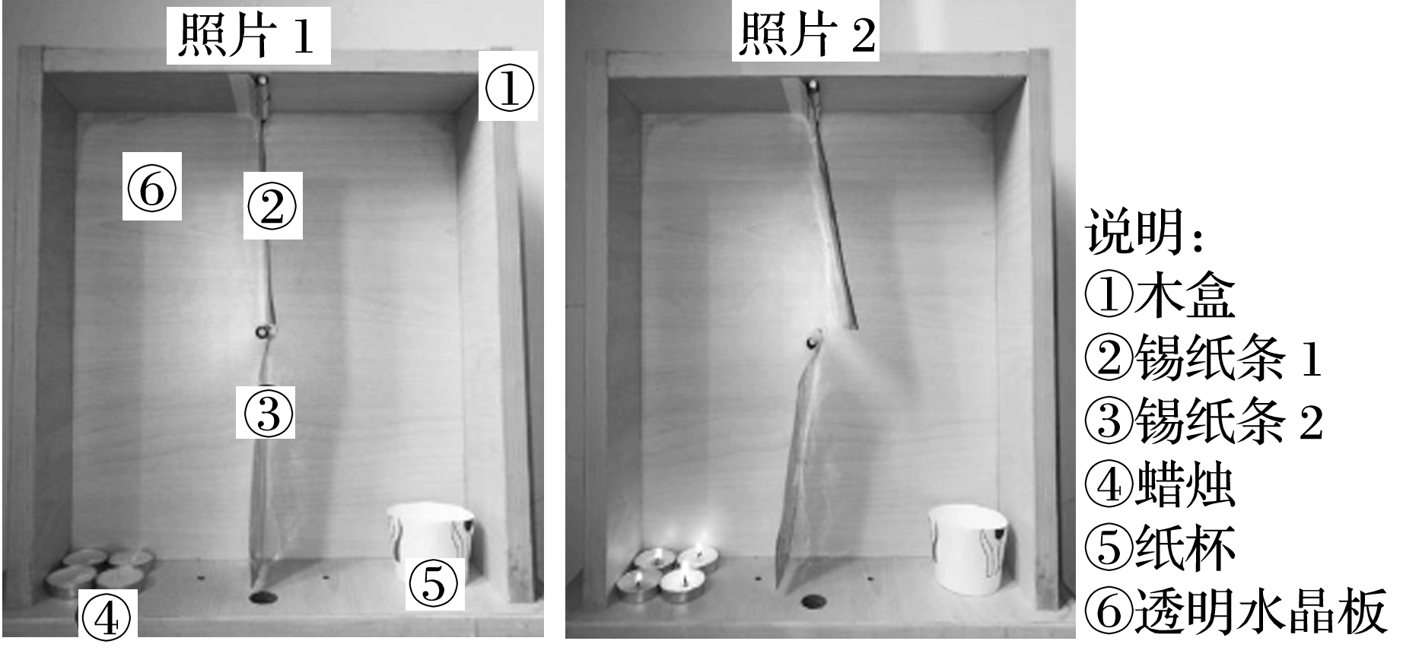

实验开始前(左图)，学生观察到学具中间悬挂的锡纸条没有明显的水平摆动。实验开始后，学生点燃蜡烛，并在纸杯中放入冰块，逐渐观察到两张锡纸条有明显的摆动(右图)，多次重复实验，学生发现结果相同。

(1)该实验结果可以说明______________________________________________________。(3分)

(2)依据左、右两图及实验过程，请在下图中连续绘出热力环流的形成过程，并在环节3中标出近地面气压状况。(4分)

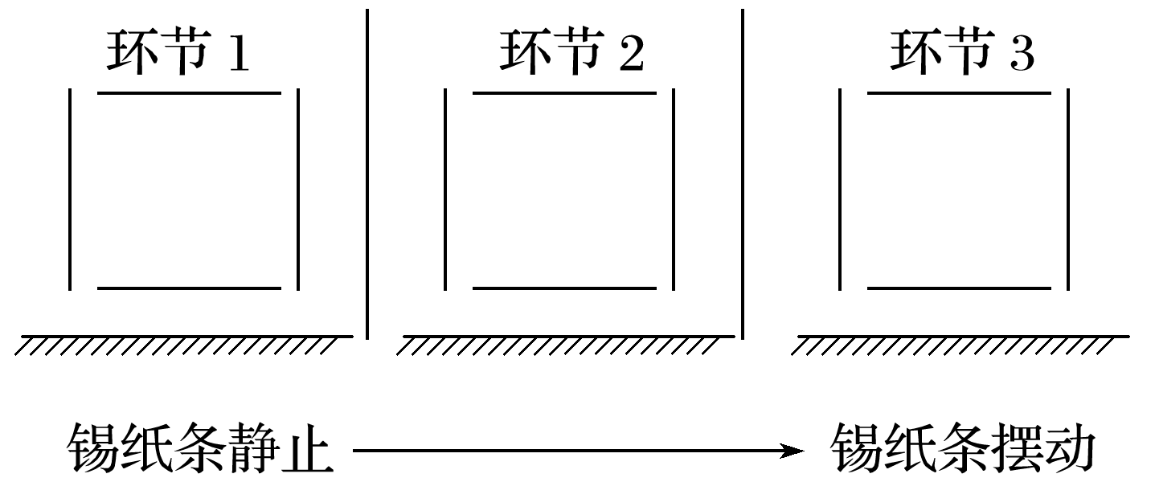

(3)为了更好地观察到实验现象，参与实验的学生想让锡纸条的摆动幅度更大，请提出你的建议。(至少两条)(4分)

答案　(1)冷热不均会引起大气的运动

(2)

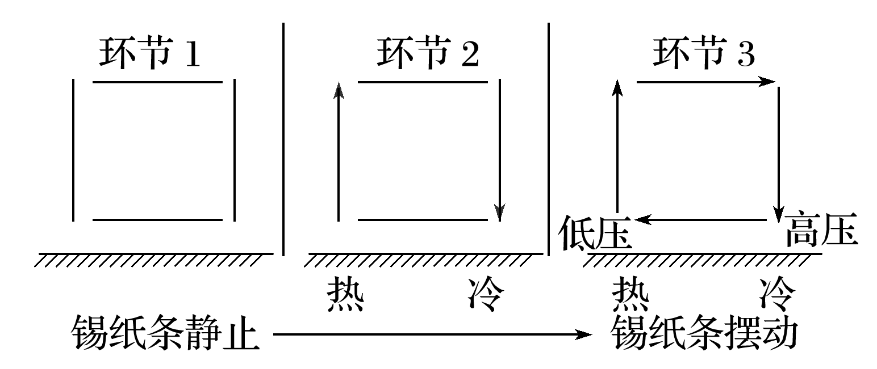

(3)选择更轻薄的纸进行实验，增加蜡烛与冰块的数量。(或缩小学具尺寸，增加学具的密封性等。)

解析　(1)热力环流是因温度高低不同引起的大气环流形式，锡纸条一侧为点燃的蜡烛，一侧为冰块，温度差异明显，冷热不均会引起大气的运动。(2)在点燃蜡烛与放入冰块前，锡纸条两侧温度相同，没有明显的大气运动；锡纸条左侧蜡烛点燃，升温；右侧放入冰块，降温；气温高，气流上升；气温低，气流下沉；气流上升，近地面形成低压；气流下沉，近地面形成高压。高空与近地面气压性质相反，在水平方向上，风向从高压吹向低压。(3)想让锡纸条的摆动幅度更大，则应风力更大，因此应考虑增大锡纸条两侧的温差，减少外界的影响等，增大锡纸条两侧的温差可以选择增加蜡烛与冰块的数量，也可以在不改变蜡烛与冰块数量的前提下，缩小空间范围。

27．读“高空等压面示意图”(甲图)及“城郊热力环流示意图”(乙图)，完成下列问题。(12分)

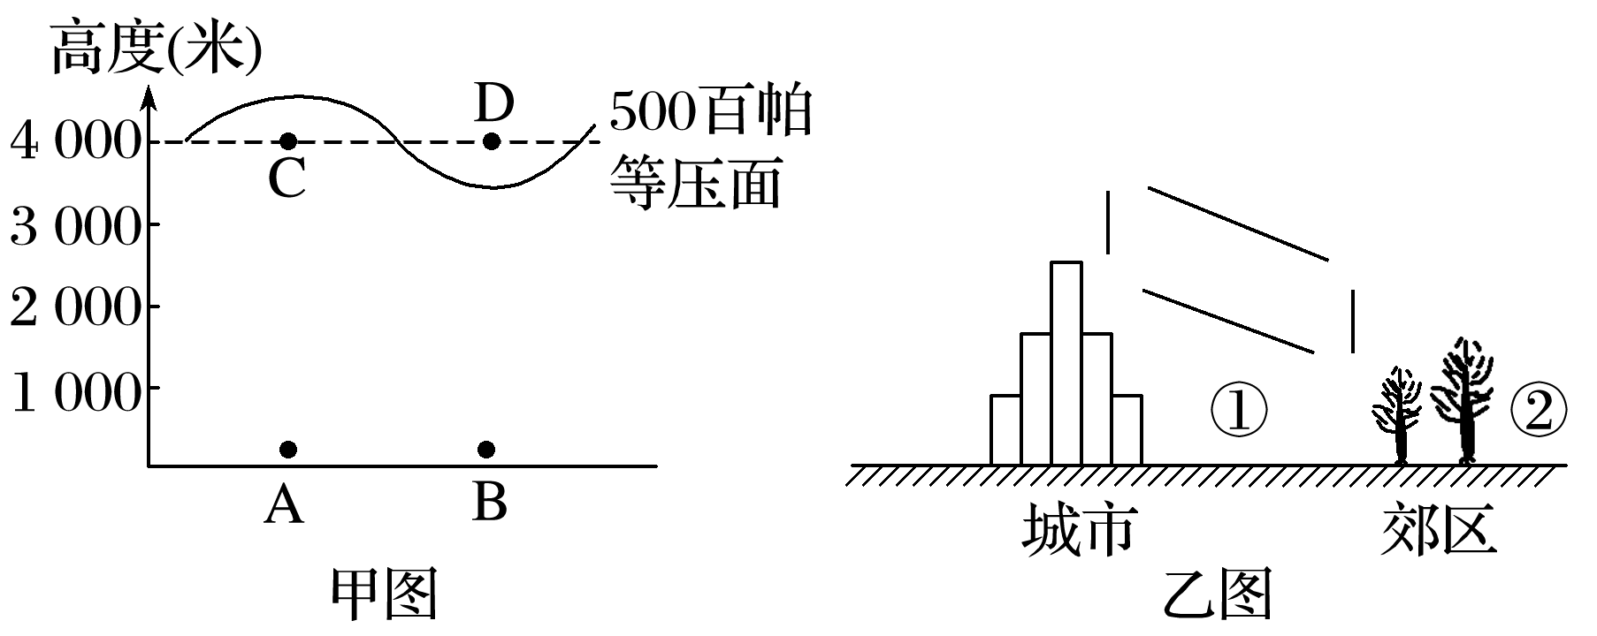

(1)甲图中A、B两地，气温较高的是________地，可能出现阴雨天气的是________地，气温日较差较大的是________地。(3分)

(2)甲图中A、B、C、D四点的气压由高到低排列的顺序是________。(2分)

(3)甲图中D点比B点的气温________(填“高”或“低”)，原因是______________________

________________________________________________________________________。(5分)

(4)在乙图中的四条短线上用箭头画出大气的流动方向。依据热力环流的原理，该市的热电厂应布局在①②两处中的________处(填图中数字序号)。(2分)

答案　(1)A　A　B (2)B>A>C>D

(3)低　地面辐射是近地面大气的主要直接热源，D点海拔高，获得的地面长波辐射少

(4)画图略(顺时针方向)。　②

28．读下图，回答问题。(13分)

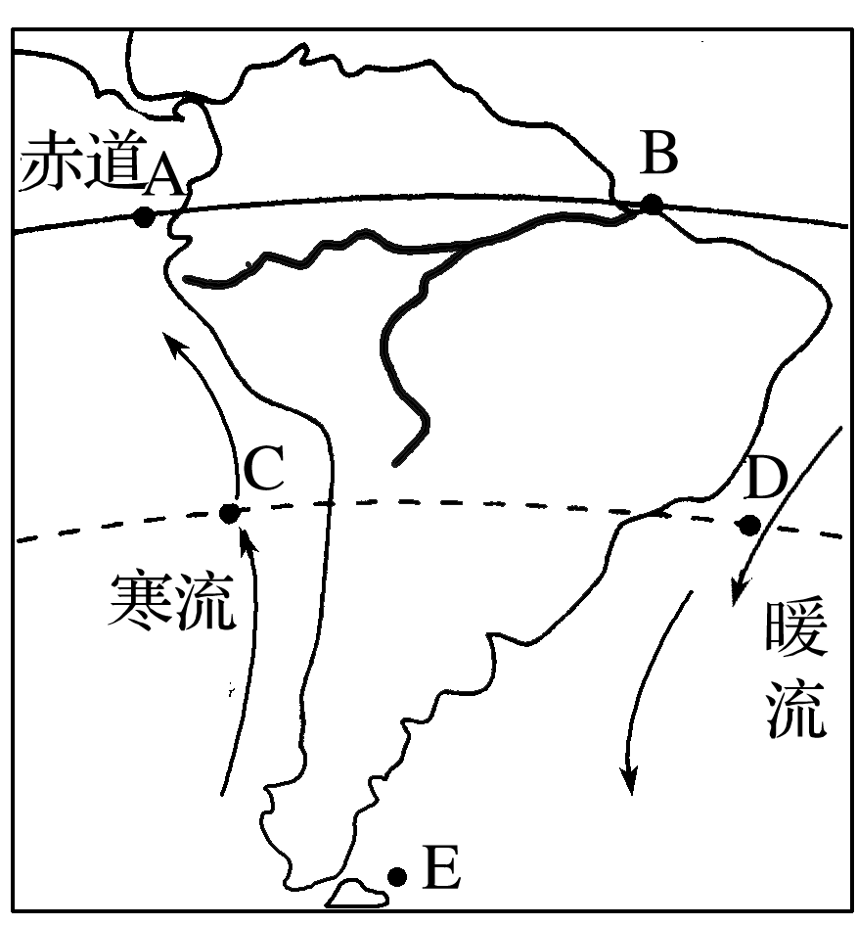

(1)A、B、C、D四地中，海水盐度最低的是____________，原因是________________。(3分)

(2)A、C两地相比，表面水温较高的是__________，理由是______________________。(2分)

(3)C、D两地相比，表面水温较高的是__________，理由是_____________________________。表面盐度较高的是________，理由是__________________________________________。(4分)

(4)E地的盐度与北半球同纬度地区相比盐度偏________，原因是__________________。(4分)

答案　(1)B　地处赤道附近，降水量大于蒸发量，故盐度比副热带海区低；且该处有大量的淡水注入

(2)A　纬度低，获得的太阳辐射多

(3)D　地处低纬大陆东岸，有暖流经过　D　D地有暖流经过，水温增高，蒸发量变大，盐度较高；C地有寒流经过，水温较低，蒸发量较小，盐度较低

(4)高　E地所在的纬度大部分是海洋，无河流注入的淡水稀释，盐度较高；而同纬度的北半球陆地面积广阔，有大量的淡水注入稀释，故盐度较低

29．读图文材料，完成下列各题。(14分)

熊本县阿苏山的代表性观光胜地是一片富饶的草原(阿苏草原)，上千年来该草原都是依靠人工维持的半自然草原。每年，阿苏草原都会定期烧荒，很快，新草就会破土而出，造就阿苏山大草原那漫山遍野青翠欲滴的迷人景观。但一年一度的烧荒也面临诸多安全隐患，比如火势可能会蔓延到附近森林，盲目点火还会危及人员的生命安全。

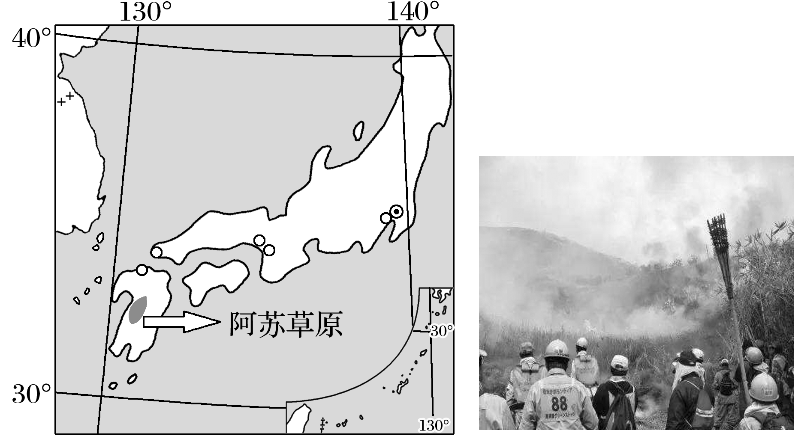

(1)指出阿苏草原所在地的植被类型。(2分)

(2)分析阿苏草原每年烧荒的时间及原因。(4分)

(3)简析阿苏草原烧荒对草场自身的作用。(5分)

(4)说明应如何确保烧荒安全。(5分)

答案　(1)亚热带常绿阔叶林。

(2)冬末春初(3月)。原因：此时，天气逐渐转暖，草原完全干枯，易于燃烧；早春，草还未发芽，烧荒不会危害嫩草的生长。

(3)当地水热充足，草原很容易向灌木过渡，逐步演变成森林；烧荒可以维持草原植被；烧荒可以减少有机物的积蓄，植被变为草木灰(矿物盐)，成为刚发芽的嫩草肥料，确保新草破土而出；烧荒还可以烧死害虫、病菌等，促进草的生长。

(4)烧荒前，在草原和周边森林之间清理出隔离带；加强防火常识的宣传教育；烧荒时注意风向，应该在上风向点火；烧荒时应划出警戒区，加强安全巡逻等。

解析　第(1)题，读图分析可知，阿苏草原位于日本的九州岛，对应的植被类型为亚热带常绿阔叶林。第(2)题，由材料可知，每年，阿苏草原都会定期烧荒，很快，新草就会破土而出，说明烧荒之后，很短时间内草就开始发芽、生长，由此判断烧荒时间为冬末春初。此时，天气逐渐转暖，草原完全干枯，易于燃烧；而早春，草还未发芽，烧荒不会危害嫩草的生长。第(3)题，可以从草原的维护、提供肥料、杀害病菌等方面分析。该地属于亚热带季风气候区，水热充足，适合森林植被的生长发育，因此草原很容易向灌木过渡，逐步演变成森林，因此通过烧荒可以维持草原植被；通过烧荒可以减少有机物的积蓄，产生的草木灰可以成为刚发芽的嫩草肥料，确保新草破土而出；烧荒还可以烧死害虫、病菌等，促进草的生长。第(4)题，首先，烧荒前需要在草原和周边森林之间清理出隔离带；烧荒时还需要注意风向，应该在上风向点火；烧荒时应划出警戒区，加强安全巡逻，平时还需要加强防火常识的宣传教育等。